职业卫生检测技术服务信息公开表
用人单位  名称 | 青岛海智能供应链管理有限公司
地理位置 | 青岛市城阳区高新区红岛街道垂丰路1号
联系人 | 于港
调查专业  技术人员名单 | 贾健、王洪帅 | 调查时间 | 2023.12.12 | 陪同人 | 于港
采样专业  技术人员名单 | 贾健、张心 | 采样时间 | 2023.12.13 | 陪同人 | 于港
检测专业  技术人员名单 | 孙颖、常鑫钰、郭秀丽 |  | 检测时间 | 2023.12.13
影像资料  （调查影像资料及采样影像资料） | 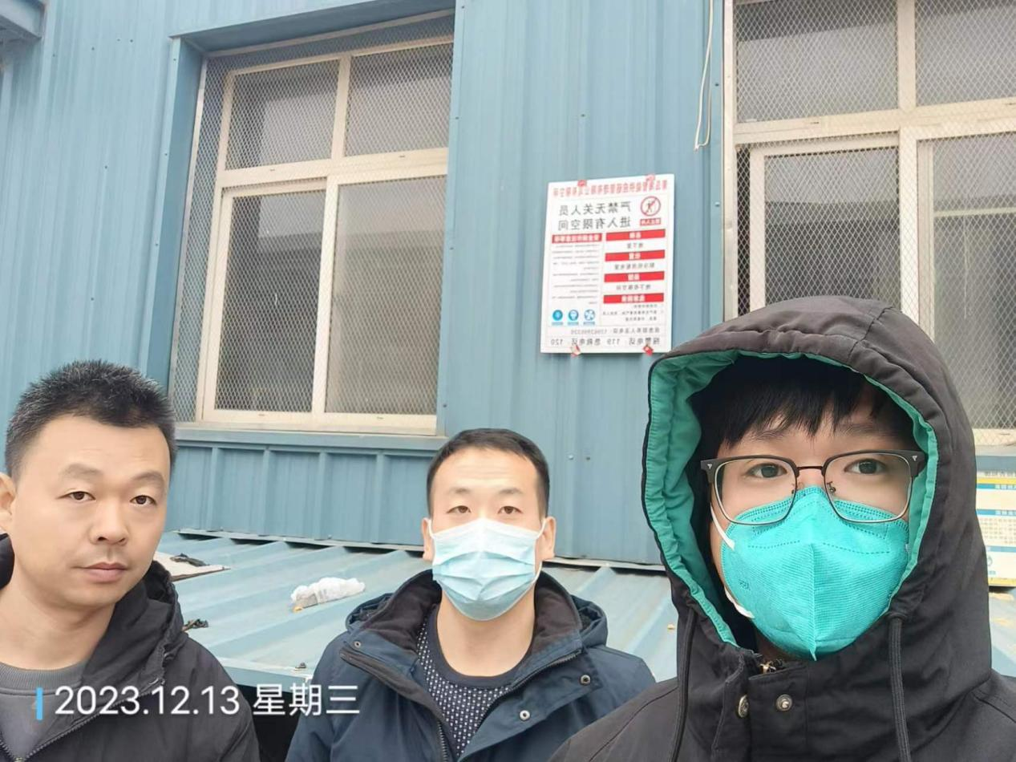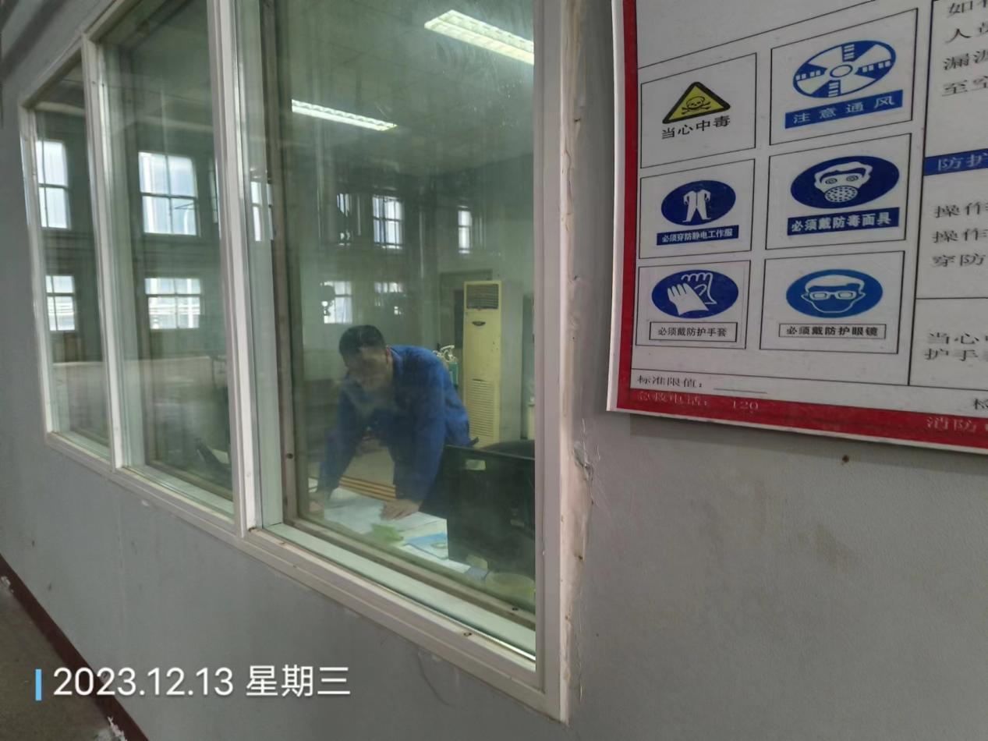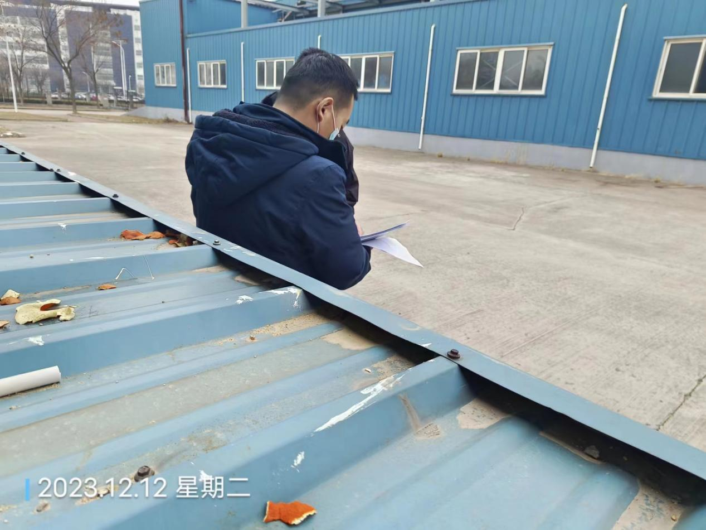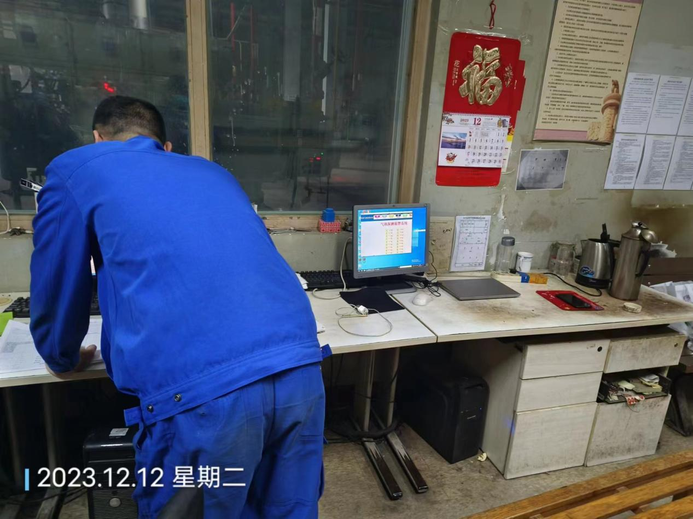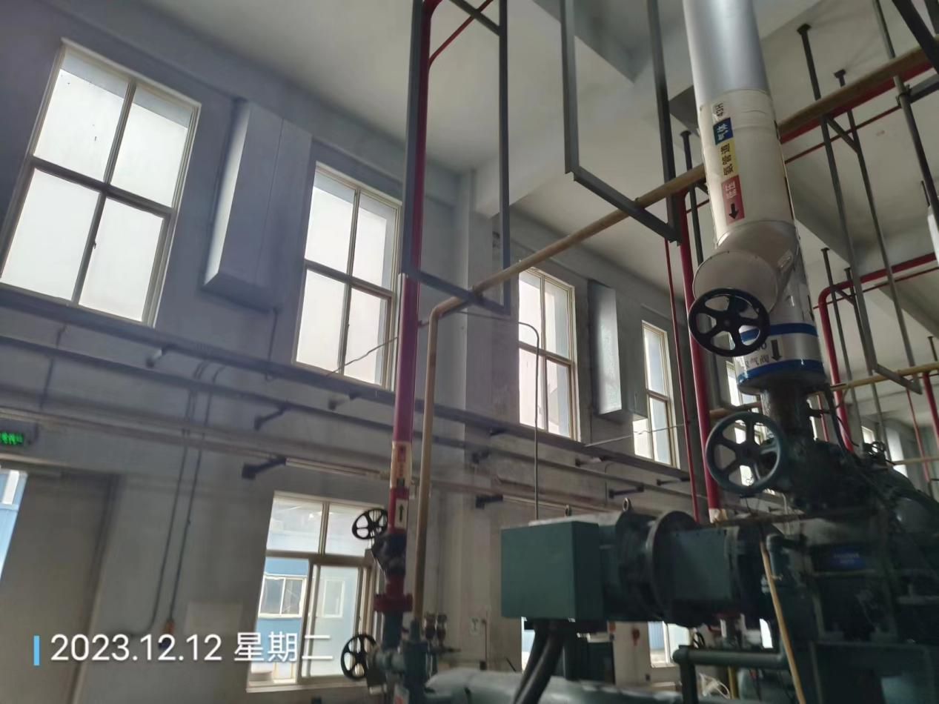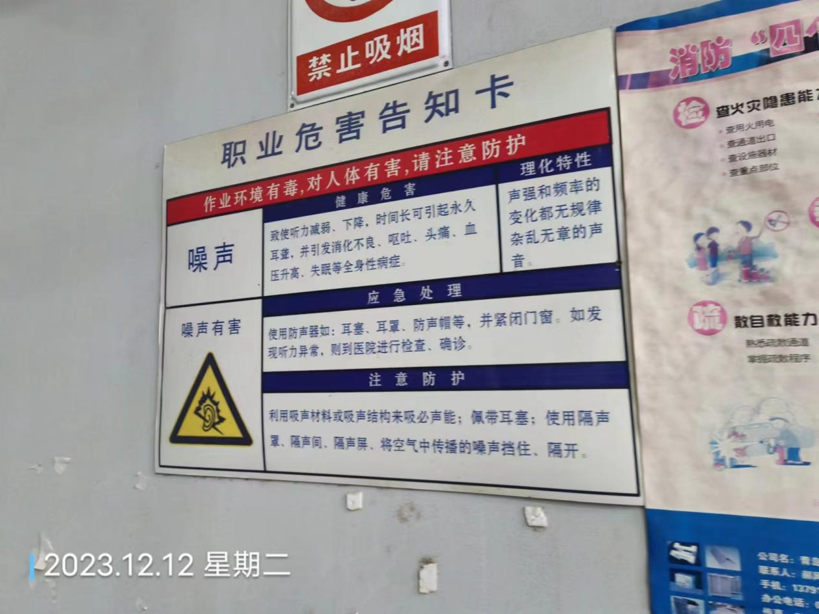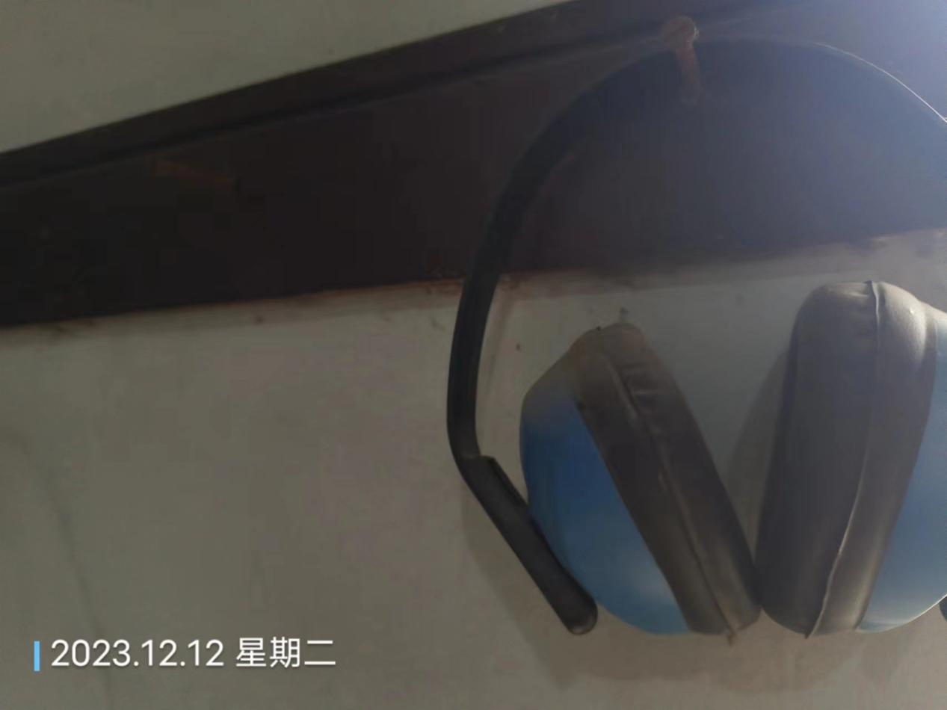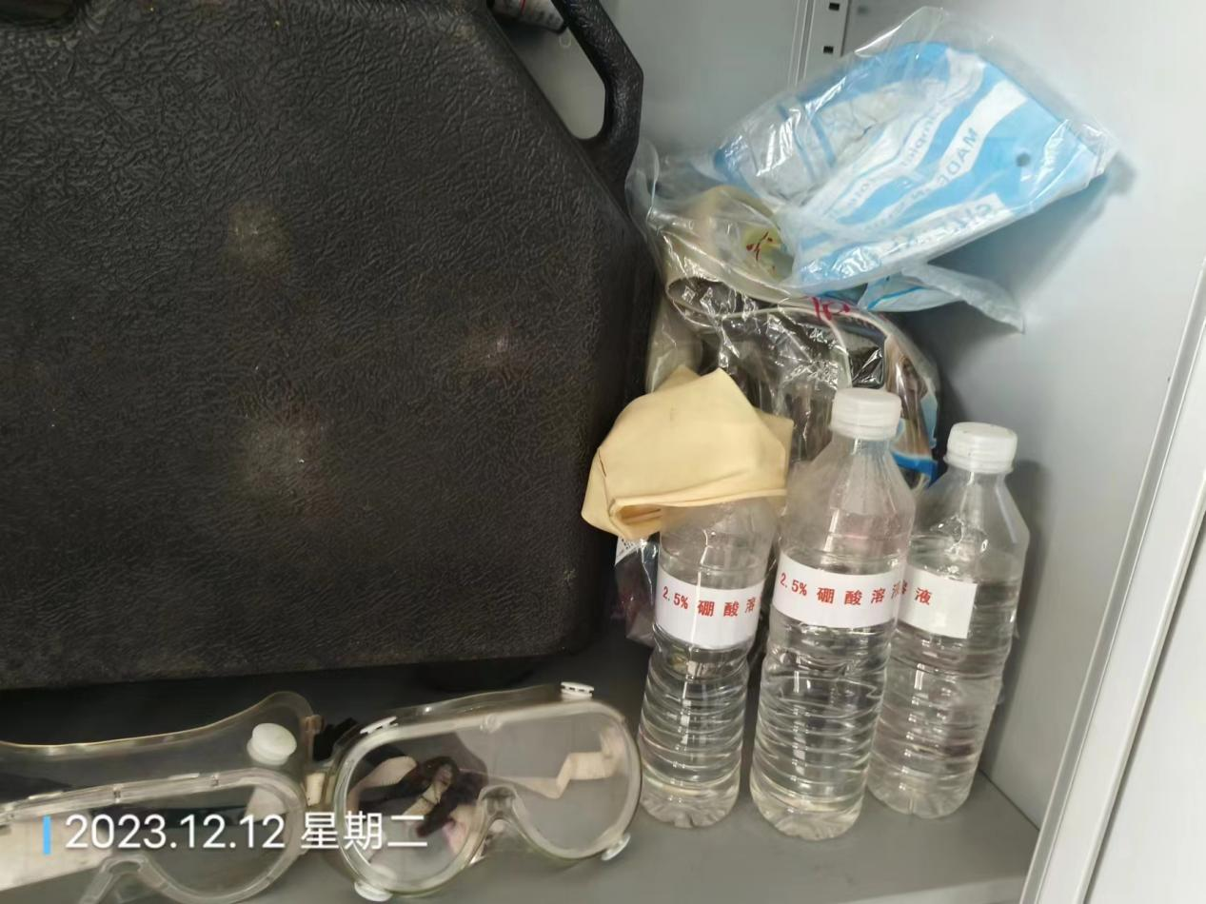
公示日期：2024.01.10

